
Документация по QR/Кросс подписанию в приложении eGov Mobile

Данная документация детально описывает процесс QR и Кросс подписания документов для внешних, сторонних сервисов, интегрированных с приложением eGov Mobile. В данном контексте используются два API запроса: API №1 и API №2.

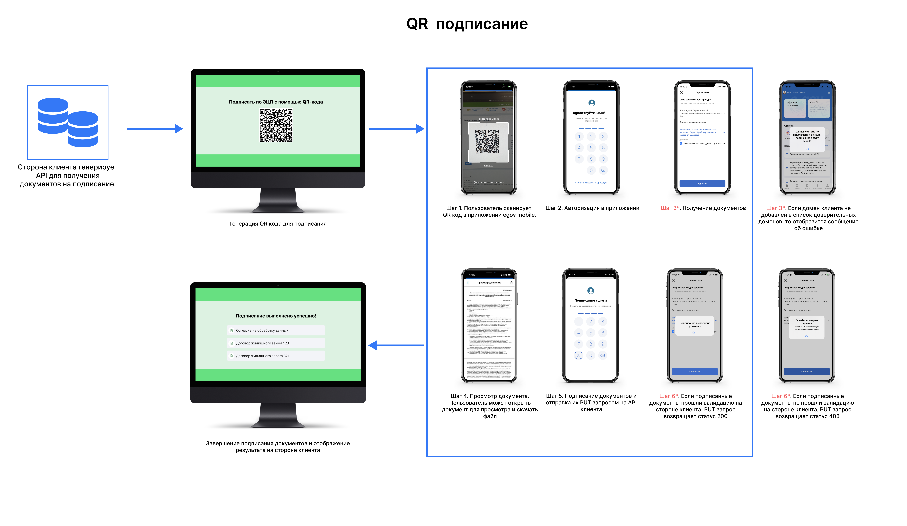
    - QR подписание

Это метод, при котором подпись осуществляется через сканирование QR-кода. QR-код содержит API №1 с префиксом «mobileSign:». Пример содержания QR кода (пробелы исключаются):

mobileSign:https://some.domen.kz

Рис. 1 - Процесс QR подписания

    - Кросс подписание

Это метод, при котором клиентское приложение инициирует процесс подписания, используя динамическую ссылку для перехода непосредственно в приложение eGov Mobile.

Формат Динамической Ссылки:

iOS:
https://mgovsign.page.link/?link={API_№1}&isi=1476128386&ibi=kz.egov.mobile

Android:
https://mgovsign.page.link/?link={API_№1}&apn=kz.mobile.mgov

Компоненты Ссылки:
- URL Префикс:
  - https://mgovsign.page.link - Это фиксированный URL префикс, который используется для идентификации динамических ссылок eGov Mobile.
- URL Параметр ?link=:
  - Значение этого параметра является API №1, который используется для получения данных на подписание.
  - Пример: ?link={API_№1} - где {API_№1} будет заменено на актуальный URL API.
- Параметры для перехода в приложение:
  - &apn=kz.mobile.mgov - Название пакета Android приложения. Используется для перенаправления на приложение в Google Play Store, если оно не установлено на устройстве.
  - &isi=1476128386 - ID приложения для перехода в App Store (iOS). Этот параметр позволяет перенаправить пользователя в App Store, если приложение eGov Mobile не установлено на устройстве.
  - &ibi=kz.egov.mobile - Bundle ID iOS приложения. Используется для идентификации и запуска приложения на устройствах Apple.

⚠️ Меняется только значение параметра link, остальные параметры ссылки должны оставаться статичными

Пример генерации и использования динамической ссылки

Шаг 1: Генерация API №1 Клиентом
Сторона клиента инициирует процесс, сначала генерируя API №1 для получения данных, которые необходимо подписать. Например:

https://some.domen.kz/mgovSign?parameter1=value1&parameter2=value2

Шаг 2: Кодирование URL Параметров
Для предотвращения конфликтов с параметрами динамической ссылки, важно кодировать URL параметры API клиента.
Примеры кодирования:
- & кодируется как %26
- = кодируется как %3D
- ? кодируется как %3F

Шаг 3: Вставка API №1 в Динамическую Ссылку
После генерации и кодирования, API №1 вставляется в параметр ?link= динамической ссылки.

Пример Готовой Динамической Ссылки:
Исходный url:
https://some.domen.kz/mgovSign?parameter1=value1&parameter2=value2

iOS:
https://mgovsign.page.link/?link=https://some.domen.kz/mgovSign%3Fparameter1%3Dvalue1%26parameter2%3Dvalue2&isi=1476128386&ibi=kz.egov.mobile

Android:
https://mgovsign.page.link/?link=https://some.domen.kz/mgovSign%3Fparameter1%3Dvalue1%26parameter2%3Dvalue2&apn=kz.mobile.mgov

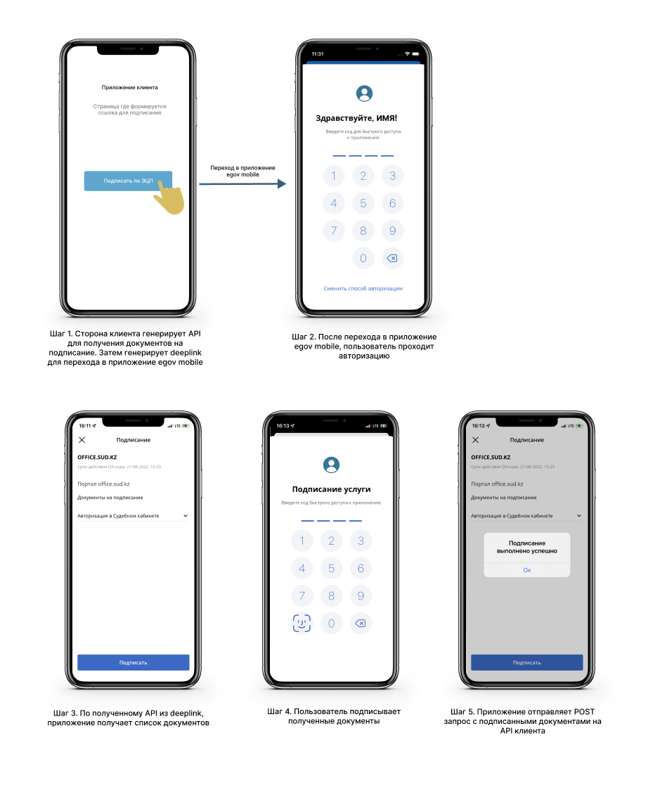

Рис. 2 - Процесс Кросс подписания

3. Методы подписания документов:

В приложений реализованы следующие методы подписания документов:
- CMS_WITH_DATA:
  - Этот метод включает в себя подпись документа, который передается закодированный в формате base64.
  - При подписании в структуру CMS добавляется штамп времени, подписанный НУЦ РК.
  - При использовании этого метода подпись и данные объединяются в один пакет, тем самым документ можно извлечь и после подписания. Подписанная структура CMS с массивом байтов исходного файла возвращается обратно в закодированном формате base64.
- CMS_SIGN_ONLY:
  - Данный метод так же включает в себя подпись документа, который передается закодированный в формате base64.
  - При подписании в структуру CMS добавляется штамп времени, подписанный НУЦ РК.
  - При этом методе создаётся только хэш подписи, без включения исходных данных. Подписанная структура CMS возвращается обратно в закодированном формате base64.
- XML:
  - Подпись осуществляется непосредственно в XML-документе, что позволяет интегрировать электронную подпись в структуру XML. Формат кодирования - UTF8.
  - SIGN_BYTES_ARRAY:
  - При этом методе для подписания входные данные преобразуются в массив байтов.
- MIX_SIGN:
  - Это комбинированный метод, который позволяет использовать различные типы подписей в зависимости от контекста и требований к документу.
  - MIX_SIGN может применяться в случаях, когда необходимо сочетать несколько методов подписания для одного набора документов, обеспечивая гибкость и расширенные возможности подписи.
  - ВАЖНО: Данный метод подписания поддерживается начиная с версии 2.4.1 для приложений на iOS и с версии 1.6.77 для приложений на Android.

* Каждый из этих методов подписания предназначен для определенных сценариев использования, и выбор конкретного метода зависит от требований безопасности, удобства обработки и передачи данных, а также от специфики интеграции с другими системами и сервисами. Важно также соблюдать требования к подписи, которые могут варьироваться в зависимости от законодательства и внутренних политик компании.

4. Описание API №1

Запрос API №1 представляет собой метод GET и содержит общие данные для подписания. В ответе на запрос API №1, клиент получает всю необходимую информацию для начала процесса подписания.

В JSON-объекте:

Поле | Тип данных | Описание
description | String | описывает тип или содержание документа
expiry_date | String  ❗️Дата в формате ISO 8601:  “yyyy-MM-dd'T'HH:mm:ss.SSSz" | указывает на дату истечения срока действия подписания документа
organisation ⬇️ | JSON object | содержит информацию об организации: наименование на разных языках и БИН
➡️ nameRu | String
➡️ nameKz | String
➡️ nameEn | String
➡️ bin | String
document ⬇️ | JSON object | указаны данные для аутентификации и получения документов для подписания
➡️ uri | String | содержит API №2 для получения документов
➡️ auth_type | String | тип аутентификации: Token, Eds или None
➡️ auth_token | String (опциональное поле) | содержит токен аутентификации если auth_type = Token

В объекте "document" поле "auth_type" определяет тип аутентификации в системе клиента, т.е клиент сам определяет какой тип аутентификации необходим для вызова API №2:
- "Token" - При указании этого типа так же необходимо передавать токен в поле auth_token. В этом случае GET запрос на получение документов для подписания и PUT запрос для отправления подписанных документов обратно на сервер на API №2 будут вызываться с указанием токена авторизации в Headers:

{ "Authorization" : "Bearer значение_auth_token" }
- "Eds" - При указании этого типа запрос для получения документов на API №2 будет вызываться методом POST. А в теле запроса будет содержаться подписанный XML: { "xml": "signed xml" }. XML для подписания генерируется на стороне eGov mobile и будет содержать API №2 и текущее время, а для подписания используется ключи ЭЦП для авторизации (AUTH_*.p12):
"""
<?xml version="1.0" encoding="UTF-8"?>
<login>
<url>\(API #2)</url>
<timeStamp>\(timestamp)</timeStamp>
</login>
"""
- "None" - Аутентификация не требуется. При указании этого типа запрос на API №2 будет вызываться методом GET.

Пример JSON-объекта, получаемого в ответе на запрос по API №1:

{
"description": "Подписание документов",
"expiry_date": "2024-01-01T04:52:23.626Z",
"organisation": {
"nameRu": "АО \"НИТ\"",
"nameKz": "\"ҰАТ\" АҚ",
"nameEn": "NITEC",
"bin": "000740000728"
},
"document": {
"uri": “some API #2 here”,
"auth_type": "Token",
"auth_token": "2dffe45dssvg"
}
}

5. Описание API №2

API №2 представляет собой запрос для получения документов на подписание и отправки подписанных документов.
Данный API поддерживает следующие методы, в зависимости от типа аутентификации (auth_type), выбранного в API №1:
- GET:
  - Используется, когда auth_type равен "None" или "Token".
  - В случае "Token", необходимо включить токен аутентификации в заголовок запроса.
- POST:
  - Применяется, когда auth_type равен "Eds".
- PUT:
  - Используется после подписания документов для отправки данных обратно на сервер. В случае "Token", необходимо включить токен аутентификации в заголовок запроса.
В JSON-объекте из ответа API №2:

Поле | Тип | Описание
signMethod | String | Метод подписания:  - XML,  - CMS_WITH_DATA  - CMS_SIGN_ONLY  - SIGN_BYTES_ARRAY  - MIX_SIGN
version | Int | По умолчанию указывать значение 1.
documentsToSign ⬇️ | Array of JSON objects | Массив документов для подписания
➡️ id | Int | Идентификатор документа
➡️ signMethod | String | Метод подписания: XML, CMS_WITH_DATA, CMS_SIGN_ONLY, SIGN_BYTES_ARRAY  ❗️Данное поле указывается только для метода подписания MIX_SIGN, в остальных случаях это поле не используется.
➡️ nameRu | String | Наименование документа на русском языке
➡️ nameKz | String | Наименование документа на казахском языке
➡️ nameEn | String | Наименование документа на английском языке
➡️ meta ⬇️ | Array of JSON objects | Массив метаданных
➡️ ➡️ name | String | Название метаданных
➡️ ➡️ value | String | Значение метаданных
➡️ documentXml | String | XML-документ для подписания (только для метода XML)
➡️ document ⬇️ | JSON object | Информация о типе документа и самом документе (только для методов CMS и SIGN_BYTES_ARRAY)
➡️ ➡️ file ⬇️ | JSON object | Информация о файле
➡️ ➡️ ➡️ mime | String | MIME-тип файла
➡️ ➡️ ➡️ data | String | Данные файла или подписанная структура CMS в кодировке base64

Примечание:
  - documentXml (String) - Данное поле применимо только для подписания методом XML, для остальных методов подписания это поле не указывается.
  - document (JSON object): - Данный JSON объект применим только для подписания методами CMS и SIGN_BYTES_ARRAY, для XML подписания этот объект и его содержимое не указывается
  - mime - тип подписываемого документа, необходим для отображения пользователю подписываемого документа. Возможные значения:
- "text/plain" - пользователю отображается текст.
- "application/pdf" - пользователю отображается PDF-документ с возможностью загрузить и отправить его.
- "application/xml" - пользователю отображается XML (применимо только для SIGN_BYTES_ARRAY).
- Данные остальных MIME-типов не отображаются пользователю.
- Только для метода подписания SIGN_BYTES_ARRAY: После подписания, значение document.file.data преобразуется в JSON в виде строки:
{
"signature": "SIGNATURE BASE64" //подпись в формате BASE64
"certificate": "PEM BASE64"
}

Пример JSON для метода подписания XML:
{
"signMethod": "XML",
"version": 1,
"documentsToSign": [
{
"id": 12345,
"nameRu": "Документ для подписания",
"nameKz": "Қол қою үшін құжат",
"nameEn": "Document for Signing",
"meta": [
{
"name": "Дата создания",
"value": "2024-01-01"
}
],
"documentXml": "<xml>Тут XML документ для подписания</xml>"
}
]
}

Пример JSON для метода подписания CMS_SIGN_ONLY:

{
"signMethod": "CMS_SIGN_ONLY",
"version": 1,
"documentsToSign": [
{
"id": 67890,
"nameRu": "Соглашение о неразглашении",
"nameKz": "Құпиялылық туралы келісім",
"nameEn": "Non-Disclosure Agreement",
"meta": [
{
"name": "Дата создания",
"value": "2024-01-02"
}
],
"document": {
"file": {
"mime": "application/pdf",
"data": "base64 encoded PDF data"
}
}
}
]
}

Пример JSON для метода подписания CMS_WITH_DATA:
{
"signMethod": "CMS_WITH_DATA",
"version": 1,
"documentsToSign": [
{
"id": 54321,
"nameRu": "Договор аренды",
"nameKz": "Жалға алу шарты",
"nameEn": "Lease Agreement",
"meta": [
{
"name": "Номер договора",
"value": "123/ABC"
}
],
"document": {
"file": {
"mime": "application/pdf",
"data": "base64 encoded PDF data"
}
}
}
]
}

Пример JSON для подписания документов для метода подписания SIGN_BYTES_ARRAY:
{
"documentsToSign": [
{
"id": 1,
"nameRu": "TEXT",
"nameKz": "TEXT",
"nameEn": "TEXT",
"document": {
"file": {
"mime": "text/plain",
"data": "123"
}
}
},
{
"id": 2,
"nameRu": "PDF",
"nameKz": "PDF",
"nameEn": "PDF",
"meta": [
{
"name": "ИИН",
"value": "87654321"
}
],
"document": {
"file": {
"mime": "application/pdf",
"data": "JVBERi0xLjcK..."
}
}
},
{
"id": 3,
"nameRu": "XML",
"nameKz": "XML",
"nameEn": "XML",
"document": {
"file": {
"mime": "application/xml",
"data": "<?xml version=\"1.0\" encoding=\"UTF-8\"?><invoice>...</invoice>"
}
}
}
],
"version": 1,
"signMethod": "SIGN_BYTES_ARRAY"
}

Пример подписанного JSON для отправки на сервер для метода подписания SIGN_BYTES_ARRAY:
{
"documentsToSign": [
{
"id": 1,
"nameRu": "TEXT",
"nameKz": "TEXT",
"nameEn": "TEXT",
"document": {
"file": {
"mime": "text/plain",
"data": "{\"signature\":\"BASE64_SIGNATURE_STRING\",\"certificate\":\"BASE64_CERTIFICATE_STRING\"}"
}
}
},
{
"id": 2,
"nameRu": "PDF",
"nameKz": "PDF",
"nameEn": "PDF",
"meta": [
{
"name": "ИИН",
"value": "87654321"
}
],
"document": {
"file": {
"mime": "application/pdf",
"data": "{\"signature\":\"BASE64_SIGNATURE_STRING\",\"certificate\":\"BASE64_CERTIFICATE_STRING\"}"
}
}
},
{
"id": 3,
"nameRu": "XML",
"nameKz": "XML",
"nameEn": "XML",
"document": {
"file": {
"mime": "application/xml",
"data": "{\"signature\":\"BASE64_SIGNATURE_STRING\",\"certificate\":\"BASE64_CERTIFICATE_STRING\"}"
}
}
}
],
"version": 1,
"signMethod": "SIGN_BYTES_ARRAY"
}

Пример JSON для метода подписания MIX_SIGN:
{
"signMethod": "MIX_SIGN",
"version": 1,
"documentsToSign": [
{
"id": 11223,
"signMethod": "CMS_SIGN_ONLY",
"nameRu": "Протокол собрания",
"nameKz": "Отырыс хаттамасы",
"nameEn": "Meeting Minutes",
"document": {
"file": {
"mime": "application/pdf",
"data": "base64 encoded PDF data"
}
}
},
{
"id": 44556,
"signMethod": "XML",
"nameRu": "Поручение",
"nameKz": "Тапсырма",
"nameEn": "Assignment",
"documentXml": "<xml>Тут XML документ для подписания</xml>"
}
]
}

Процедура подписания

- Если все поля и значения верны, приложение отобразит входные данные. Пользователь имеет возможность просмотра документов для подписания.
- В результате подписания, полученный по API №2 JSON-объект "мутирует", то есть подписанные документы замещают исходные данные (поле "documentXml" или "data"). Остальные поля остаются в исходном виде.
- Полученный JSON-объект с уже подписанными данными отправляется обратно на API №2 методом PUT.

Возвращаемые статусы

- Подписанные документы успешно прошли валидацию подписи: Статус 200 и сообщение "success".
- Подписанные документы не прошли валидацию подписи: Статус 403.

⚠️ Примечания:
- Все поля и статические значения в ответах запросов должны строго соответствовать указанным регистрам, как описано в предыдущих разделах документации.

- Валидация подписей проходит на стороне клиента согласно Правил проверки подлинности электронной цифровой подписи.

- С версиями приложения 2.4.1 для iOS и 1.6.77 для Android, во всех запросах к API теперь указывается предпочтительный язык интерфейса в заголовке Accept-Language: “ru/kk/en".
- Эти обновления также включают отображение ошибок сервера непосредственно в интерфейсе приложения, что упрощает пользователям понимание проблем. Сообщения об ошибках от сервера должны предоставляться в формате: { "message": "Локализованный текст сообщения" }

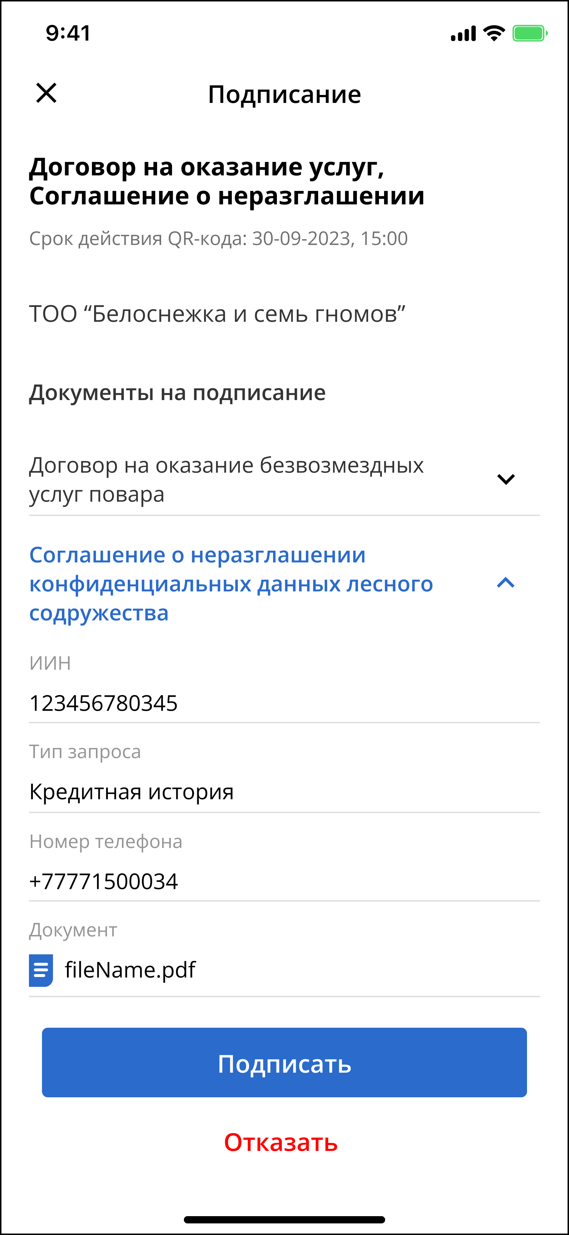
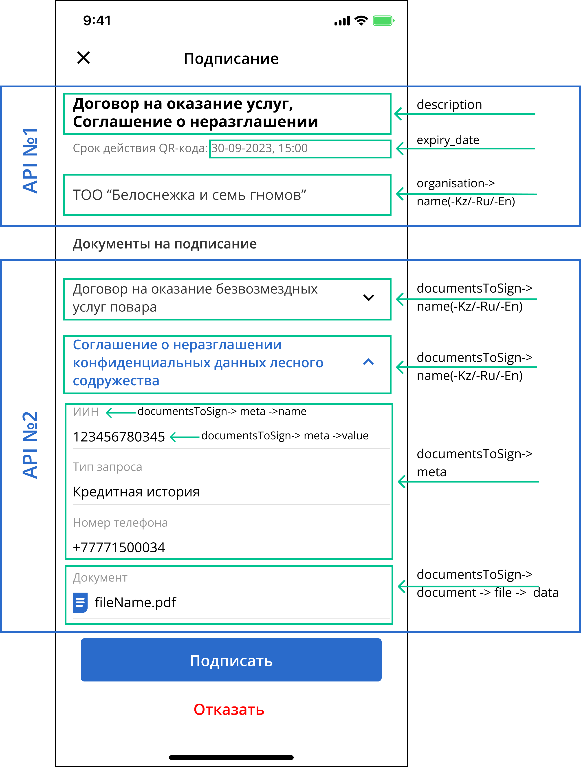
Отображение данных JSON из API №1 и API №2 в интерфейсе приложения:

